PPG Frailty 完整 Pipeline 数据流
结合 A1–A4 与 raw / feature-vector / feature-matrix / fusion 四种模式

用途 | 面向项目负责人和论文写作的完整、可复现 workflow 说明
依据 | 原版 Chapter 1–3、CMLedits 审核修改、已确认的项目科学边界
基线仓库 | KaifengXuuu/PPG-Frailty-pipeline / dev0
目标类别 | Pre-Frail / Robust (Non-Frail) / Young
版本日期 | 2026-08-16

本文件描述的是一条确定的数据流，不是未来功能清单。

0. 文档边界与冻结决策
本 workflow 将审核意见 A1–A4 与论文中的四种表示模式统一为一个 canonical pipeline。原稿中存在的内部矛盾不由代码自行猜测，而按以下已经确认的项目决策冻结。
编号 | 冻结内容 | 在 workflow 中的含义
A1 | segment-level direct / reducer / exclude 路由 | 不再把整份文件粗略分成 static 或 motion；每个分析 segment 都有明确 route 和原因。
A2 | artifact reduction 后进行 endpoint reassessment | 非恒等 x_AR 只重算 Q_rate；Q_morph=not_applicable。x_AR 是 rate-recovery signal，不是 morphology-preserving signal。
A3 | 外部 PTT-PPG 使用 ECG timing reference | 统一 pulse detector 后，与 ECG R-peaks 做 event、HR、PPI/IBI 和 coverage 定量比较。
A4 | 内部 dynamic evaluation 不只看波形图 | 报告 Q_rate 前后、coverage、route stability、failure 和 rate plausibility；波形图仅为辅助诊断。
D1 | 参考聚合层级 | window → file → role-aware participant；直接汇总参与者全部 windows 仅作为命名消融。
D2 | 默认 SQI 用途 | SQI 默认只决定 eligibility 和 route；continuous quality weighting 不是主分析默认。
D3 | raw branch 信号来源 | raw 和 fusion 的时序分支默认使用 x_filter + processed IMU，不把 non-identity x_AR 静默替换为 raw waveform。

来源说明：原版与 CMLedits 已经定义 participant-grouped 数据隔离、x_native/x_filter/x_AR、完整 feature representations 及四个模型输入模式。本文件仅把这些模块按一条可执行的数据流重新排列，并应用上述已经确认的科学边界。

1. 一页总览：从原始 recording 到 participant prediction
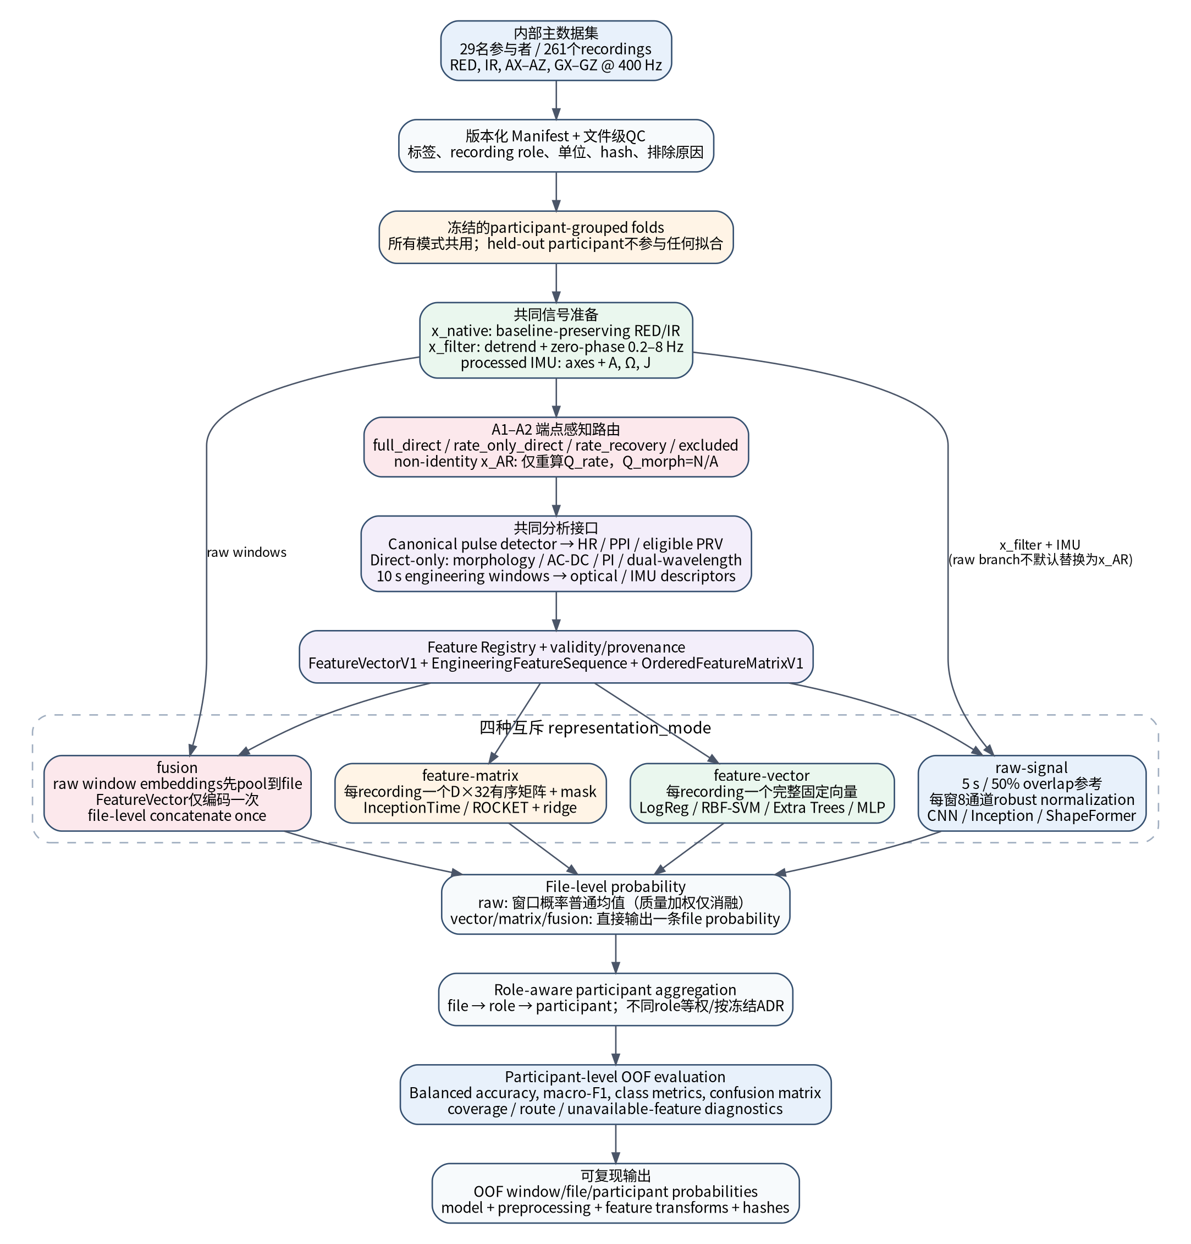
图 1 Canonical end-to-end workflow：共同数据与信号接口、端点感知路由、四种表示模式和 participant-level 评价。
四种 representation mode 不是四条互不相干的脚本。它们必须共享同一份 manifest、同一 participant fold、同一 signal-view contract、同一 feature registry、同一标签和同一 participant-level evaluator。区别只发生在“最终向分类器提供什么表示”这一层。

2. 数据层级、数据来源与统一实体

2.1 数据层级
Participant
└─ Recording / file（B, R1–R4, W1/W2, S1/S2）
├─ Routing segments（质量与motion路由单位，长度由配置显式指定）
├─ Detector blocks（canonical peak detector 的 10 s blocks）
├─ Engineering windows（10 s，参考 hop 5 s）
├─ DL windows（参考 5 s、50% overlap）
└─ Beats / PPI intervals
Prediction hierarchy:
raw window probability → file probability → role probability → participant probability
vector / matrix / fusion → file probability → role probability → participant probability

2.2 内部主数据集
内部主数据集包含 29 名参与者和 261 个 recordings。每个 recording 含同步的 RED、IR、AX、AY、AZ、GX、GY、GZ 八个通道，内部采样率为 400 Hz。B 与 R1–R4 构成 145 个 motion-minimised static/reference recordings；W1/W2 与 S1/S2 构成 116 个 dynamic recordings。
Primary static benchmark 与 secondary all-role/dynamic experiment 必须在配置和结果中分开命名。外部数据不得改变内部三分类标签。

2.3 外部 PTT-PPG 开发数据集
外部 PTT-PPG v1.0.0 在公开 500 Hz 时间轴上提供 ECG、PPG、IMU 和 sitting/walking/running 条件。它仅用于 motion processing 和 heartbeat recovery 的开发与定量验证，绝不作为 frailty classifier 的训练样本或标签来源。

2.4 核心数据对象
对象 | 最小字段 | 数据层级 | 用途
ManifestRow | record_id, participant_id, class, role, fs, channel units, source hash, QC status/reasons | recording | 所有模式唯一的数据发现、标签和 role 定义源
SignalViews | x_native, x_filter, processed IMU, optional x_AR, start/end/fs/provenance | recording/segment | 避免不同模块从不同波形提取同名特征
QualityResult | Q_rate, Q_shape/Q_morph, pass states, raw components, reasons, coverage | segment | endpoint eligibility 与 route
PulseResult | peak index/time, wavelength, accepted mask, PPI, valid/adjacency mask | beat/interval | HR、PPI、PRV；拒绝 interval 后不压缩真实时间轴
FeatureVectorV1 | ordered values, validity, schema hash, provenance | recording | feature-vector 和 fusion 的完整固定向量
EngineeringFeatureSequence | chronological rows, start samples, valid mask | engineering window | 构建 K=32 feature matrix
PredictionRecord | probabilities, fold, seed, model, mode, route, file/role/participant IDs | window/file/participant | 完整 OOF 追踪与评价

3. Stage 0 — Manifest、QC 与 participant folds
- 扫描内部 recordings，解析 participant ID、三分类标签、recording role、通道顺序、采样率和单位。
- 执行文件级 QC：解析失败、缺少必需通道、全非有限值、过长 gap、时长不足、flatline、clipping/saturation、重复文件和同步异常均生成固定 reason code；不得静默跳过。
- 生成版本化 manifest。技术字段（文件长度、行数、窗口数、路径、文件名和绝对文件顺序）保留用于 QC/provenance，但不进入默认 predictor allowlist。
- 一次性生成并冻结 participant-grouped folds。任何 file、window、feature、shapelet、scaler、SQI calibrator 或模型参数都继承 participant fold。
- 每个 outer held-out fold 仅用于最终评价。所有拟合对象只可从 outer-training participants 获得。

4. Stage 1 — 共同信号准备

4.1 PPG signal views
Signal view | 构造 | 保留/移除的信息 | 允许的下游用途
x_native | RED/IR 数值化；只对允许的孤立缺失进行插值；保持 acquisition scale | 保留 optical baseline 和相对 DC level | DC、PI、DC-dependent ratios；审计与对齐
x_filter | x_native 的分析副本：linear detrend + third-order Butterworth 0.2–8 Hz + zero-phase filtering | 移除慢漂移与高频噪声；保留 direct waveform timing 和相对 amplitude | Q_rate_pre、Q_morph_pre、canonical peaks、direct PRV、direct morphology、direct optical engineering、raw/fusion waveform
x_AR | 由 non-identity ArtifactReducer 从 x_filter + IMU 生成，保持原时间轴 | 波形可能被重构、平滑或改变 | 仅 Q_rate_post、peak timing、HR/PPI/eligible PRV；禁止 morphology/AC-DC/PI/optical power 作为主生理特征
DL window | 从 x_filter + processed IMU 切窗；每通道 median centering、IQR/1.349 scaling（SD fallback）、clip 到 [-8,8] | 去除绝对 level 和 scale | raw-signal 与 fusion 的神经网络时序输入；不用于 amplitude-dependent handcrafted features

4.2 IMU processing
所有模式使用同一 IMU preprocessing profile。参考轻量 profile 对加速度轴做 20 Hz 低通、陀螺仪轴做 40 Hz 低通，并以 0.3 Hz 低通估计重力后得到 dynamic acceleration；可选 calibrated roll–pitch EKF 必须作为显式 profile。随后计算 acceleration magnitude A、angular-rate magnitude Ω 和 jerk magnitude J。
IMU 同时服务于 SQI/motion routing、ArtifactReducer reference、engineering features 和 raw 8-channel model；同一 run 内不得在不同分支使用不同 IMU profile。

4.3 Window contracts
窗口/分块 | 参考定义 | 作用 | 关键规则
Routing segment | 由配置显式给出 | 计算 hard integrity、Q_rate/Q_morph 和 route | 保留 start/end；不能用隐式默认
Detector block | 10 s non-overlapping | Aboy++-inspired canonical peak detection | Dash 10 s/2 s wrapper 仅可视化，不属于主 detector
Engineering window | 10 s；参考 hop 5 s | 统计、频谱、IMU 和局部 RED/IR descriptors | 与 DL window 分离；保留 chronological start
DL window | 参考 5 s；50% overlap | raw CNN/Inception/ShapeFormer 输入 | end alignment、cap、padding/mask 均由统一 WindowPlan 决定
Feature matrix position | K=32 ordered positions | 一个 recording 的有序特征矩阵 | 长文件均匀采样；短文件 fold-transform 后右侧 zero-pad + row mask

5. Stage 2 — A1/A2 端点感知 SQI 与 motion route
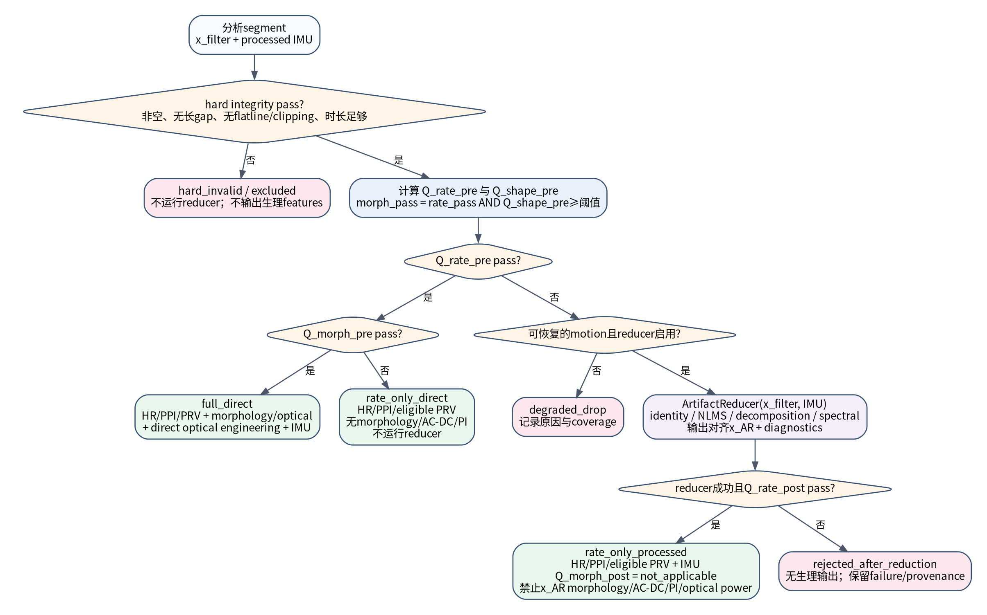
图 2 Segment-level endpoint-aware routing。Q_morph 只对 direct x_filter 有定义；non-identity x_AR 只做 Q_rate_post。

5.1 路由状态与输出
Route state | 进入条件 | 允许进入的生理/工程数据 | 禁止项
hard_invalid | 必需通道缺失、长 gap、flatline、clipping/saturation、时长不足或同步失败 | 仅 QC、reason、coverage、provenance | 不运行 reducer；不输出任何生理 feature
full_direct | Q_rate_pre pass 且 Q_morph_pre pass | x_filter HR/PPI/PRV；direct morphology/AC-DC/PI/ratios；direct optical engineering；IMU | 无
rate_only_direct | Q_rate_pre pass，但 Q_morph_pre fail | x_filter HR/PPI/eligible PRV；满足独立完整性规则的 direct optical engineering；IMU | morphology landmarks、AC/DC、PI、ratio-of-ratios；不运行 reducer
rate_recovery_candidate | Q_rate_pre fail，失败原因属于可恢复 motion，且 reducer 启用 | 进入 ArtifactReducer | hard-invalid 不能送入 reducer
rate_only_processed | non-identity reducer 成功且 Q_rate_post pass | x_AR HR/PPI/eligible PRV；processed IMU；rate confidence 与 reducer provenance | Q_morph_post；morphology、AC/DC、PI、ratio-of-ratios、direct optical amplitude/power
degraded_drop / rejected_after_reduction | 无 reducer、不可恢复，或处理后 Q_rate_post fail | QC、coverage、failure、provenance | 生理 predictors

5.2 路由的关键约束
- Q_morph 逻辑上嵌套于 Q_rate：morph_pass 只有在 rate_pass 后才可能成立。
- Q_rate 已通过但 Q_morph 未通过时，不得为了“修复形态”运行 denoiser；仍保留可靠的 rate endpoint。
- 高 motion 不是独立于 Q_rate 的强制 override。若 rate endpoint 已可靠，应保持 direct route。
- non-identity x_AR 的平滑或周期性改善不构成 morphology recovery 证据。
- 直接与处理后的 PPI 可以存在于同一 recording，但 successive metrics 不得跨 route change、gap、reducer change 或 rejected interval 计算。

6. Stage 3 — 共同 pulse/feature workflow

6.1 Canonical pulse detector 与 PPI 对象
可用的 direct x_filter 或 rate-qualified x_AR 进入同一个 canonical Aboy++-inspired detector。RED 与 IR 的 peak detection、参考通道/配对规则和 polarity handling 必须在配置和 provenance 中固定。Dash 的重叠 wrapper 不参与主 feature/classification 路径。
PulseResult 必须保留 peak index、真实 timestamp、PPI 对应的左右 peak、valid interval mask 和 adjacency mask。拒绝某个 PPI 不能把其后的时间轴压缩，也不能让 RMSSD/SDSD/NN50 跨越缺失 interval。

6.2 HR、PPI 与 PRV
层级 | 输入 | 输出 | 连续性/资格规则
Beat / interval | accepted peak timestamps | instantaneous HR、PPI | 单位显式为 samples 或 seconds；主存储使用 seconds
Recording central/dispersion | 所有有效 PPIs | mean/median PPI、mean/median pulse rate、SD/IQR/MAD/CV | 可跨多个有效 runs 汇总分布，但保留 route/source coverage
Successive metrics | adjacency_mask=true 的相邻 PPIs | RMSSD、SDSD、NN50、pNN50、SD1/SD2 | 禁止跨 gap、route 或 reducer boundary
Spectral PRV | 一个连续、合格的长 interval sequence | VLF/LF/HF、LF/HF、normalized units | 参考只用于约 5 min static/reference 或真实满足长序列资格的 processed run
Entropy | 足够长的 accepted PPI sequence | SampEn(m=2,r=0.2·SD) | 至少 200 accepted intervals；否则 NaN + validity=false

6.3 Direct-only morphology 与 dual-wavelength optical features
Morphology 只从通过 Q_morph 的 direct x_filter beats 计算；DC-dependent quantities 从同一 beat 位置对齐的 x_native 取得。包括 valley-to-valley baseline-corrected amplitude、rise/decay、half-prominence width、mean systolic upslope、positive area、AC、DC、PI、RED/IR ratios、zero-lag correlation 和规定 lag 范围内的 cross-correlation。Beat-level feature 以 median/MAD 聚合到 recording。
任何 non-identity x_AR 对应的 morphology 和 amplitude-dependent optical slot 必须保存为 NaN、validity=false、reason=not_applicable_after_artifact_reduction；不得填 0、不得从 x_filter 复制、不得把 x_AR 上重算的形态当成 direct physiology。

6.4 Engineering features
每个 10 s engineering window 对 direct RED/IR 与 processed IMU 计算统计和频谱 descriptors。直接 PPG 可计算 mean、population SD、RMS、IQR、MAD、skewness、Pearson kurtosis、total power、normalized spectral entropy、dominant frequency、centroid 和 0.2–0.5/0.5–3/3–8 Hz band powers；IMU 使用轴向统计和 A/Ω/J 的 0.1–0.5/0.5–3/3–8/8–20 Hz bands。
对 non-identity x_AR，默认 predictor registry 不保留 optical amplitude、power 或 waveform-shape engineering descriptors；仅 rate-quality diagnostics 可作为 SQI/诊断，而非默认生理 predictors。IMU descriptors 仍可保留。

6.5 FeatureVectorV1 与 metadata 分离
FeatureVectorV1 是一个 recording 的完整、固定、按 schema 排序的 predictor vector。它可以组合有效的 HR/PPI/PRV、direct-only morphology/dual-wavelength、direct optical engineering aggregates 和 IMU aggregates。所有 value 同时具有 validity 和 source-route provenance。
participant ID、filename/path、file order、row count、duration、generated-window count、administrative missingness、route/reducer ID 和 coverage 默认只保存在 QC/provenance，不进入 primary predictor allowlist；只有预先命名的 ablation 才可加入。

7. Stage 4 — 四种 representation mode 的完整数据流
配置中必须只有一个 canonical 字段：representation_mode = raw | feature_vector | feature_matrix | fusion。四种模式的上游数据定义不变，差别只在分类器输入和 file probability 的生成方式。

7.1 Mode A — raw-signal
Manifest/QC/fold
→ x_filter + processed IMU
→ DL WindowPlan（参考 5 s、50% overlap）
→ 每窗每通道 median / IQR robust normalization + clip[-8,8]
→ [RED, IR, AX, AY, AZ, GX, GY, GZ]
→ CompactCNN1D / InceptionTime / eligible ShapeFormer
→ p_window
→ ordinary mean over eligible windows
→ p_file
→ role-aware participant aggregation
Reference raw mode 不把 x_AR 替换为时序输入。对于 all-role dynamic raw experiment，必须显式配置 raw_motion_policy（保留 original x_filter、drop degraded segment，或单独命名的 processed-waveform ablation）；不得静默混用。

7.2 Mode B — feature-vector
Direct and processed rate endpoints + direct-only optical endpoints + IMU
→ Feature Registry
→ beat/window-to-file aggregation
→ FeatureVectorV1（one recording = one sample）
→ outer-training median imputation
→ outer-training standardization
→ Logistic Regression / RBF-SVM / Extra Trees / compact MLP
→ p_file
→ role-aware participant aggregation
该模式完全不输入 raw waveform。未达到资格的 feature 以 NaN + validity=false 存储，随后只使用 training-fold transforms 处理；技术字段不进入模型。

7.3 Mode C — feature-matrix
Chronological 10 s EngineeringFeatureSequence (W rows)
+ complete recording-level FeatureVectorV1 as context channels
→ fold-local imputation / standardization
→ K=32 ordered positions:
W>32: uniformly sample across recording progress, preserve order
W<32: right-pad standardized zeros, row_mask=false
→ OrderedFeatureMatrixV1 [D,32] + mask
→ InceptionTime single network / optional true 5-member ensemble / ROCKET + ridge
→ p_file
→ role-aware participant aggregation
一个 recording 始终是一个训练样本，32 个 rows 不能被当作 32 个独立样本。Context channels 只重复到 valid positions；padding 必须由模型的 mask-aware pooling 或经过验证的 mask encoding 忽略。

7.4 Mode D — fusion
Raw branch:
x_filter + IMU → normalized DL windows → shared raw encoder → window embeddings
→ mask-aware mean pooling → z_file
Feature branch:
FeatureVectorV1 → fold-local imputation/scaling → feature MLP → e_file
Fusion:
concat(z_file, e_file) exactly once
→ three-class head
→ p_file
→ role-aware participant aggregation
Fusion 不能把同一个 file feature vector 复制到每个短 window。动态 recording 中，x_AR 恢复的 rate features 可以进入 FeatureVectorV1；raw side 默认仍来自 x_filter。若某 recording 没有有效 raw windows，fusion 不能静默退化为 feature-only，应按配置明确排除或单独运行 feature-vector mode。

7.5 四种模式对照
Mode | 独立样本单位 | 分类器输入 | x_AR 的贡献 | 典型模型 | 生成 file probability
raw | window（后聚合到 file） | robust-normalized 8-channel DL window | 默认不作为 raw waveform；只影响 route/feature side | CompactCNN1D, InceptionTime, ShapeFormer | window probabilities 普通均值
feature-vector | recording | FeatureVectorV1 | HR/PPI/eligible PRV 与 rate diagnostics；无 morphology/optical amplitude | LogReg, RBF-SVM, Extra Trees, MLP | 模型直接输出
feature-matrix | recording | OrderedFeatureMatrixV1 [D,32] + mask | processed rows 仅 rate/IMU 有效；direct rows 可有 optical features | InceptionTime, ROCKET+ridge | 模型直接输出
fusion | recording/file bag | pooled raw file embedding + encoded FeatureVectorV1 | 仅通过 feature vector 的 rate block贡献；raw side不默认用x_AR | 任一 raw encoder + feature MLP | file-level concatenate once 后输出

8. Stage 5 — 训练、模型选择与 leakage 边界
- 所有四种模式读取同一 frozen outer folds。任何 mode-specific dataset 都不能重新划分 participant。
- Outer held-out fold 只做一次评价。Epoch 由预注册 fixed epoch 或 outer-training participants 内的 inner grouped validation 选择。
- 所有 data-fitted objects 都是 fold-local：SQI calibrator、threshold、imputer、scaler、feature selector、ROCKET transform、ridge alpha、shapelet discovery、probability calibrator 和网络权重。
- Sampling 与 loss 是明确的实验配置，不默认叠加所有 imbalance 方法。
- Candidate configuration 使用完整 config identity，并在相同 folds/seeds 上做 paired comparison；selected configuration 的最终证据需要 locked evaluation。

9. Stage 6 — File、role 与 participant aggregation
层级 | Reference rule | Quality 处理 | 输出
raw window → file | eligible window probability 的 ordinary mean | SQI 默认只 gate/route；quality-weighted mean 仅完整命名 ablation | 一条 p_file
fusion windows → file | 先 pool embeddings，再一次分类 | mask-aware mean 为 reference | 一条 p_file
feature vector/matrix → file | 模型样本本身就是 recording | 无额外 window weighting | 一条 p_file
file → role | 同一 role 有多个 recording 时先等权汇总 | 不得按 raw window count 加权 | 一条 p_role
role → participant | 对配置中存在的 roles 做冻结的 role-aware mean | 不同 roles 不因文件长度或 overlap 获得额外权重 | 最终 p_participant

Primary metrics 以 participant 为独立统计单位：balanced accuracy、macro-F1、per-class precision/recall/F1、worst-class recall/F1 和 confusion matrix。Window/file metrics 仅用于工程诊断。

10. A3/A4 — Dynamic branch 的证据流
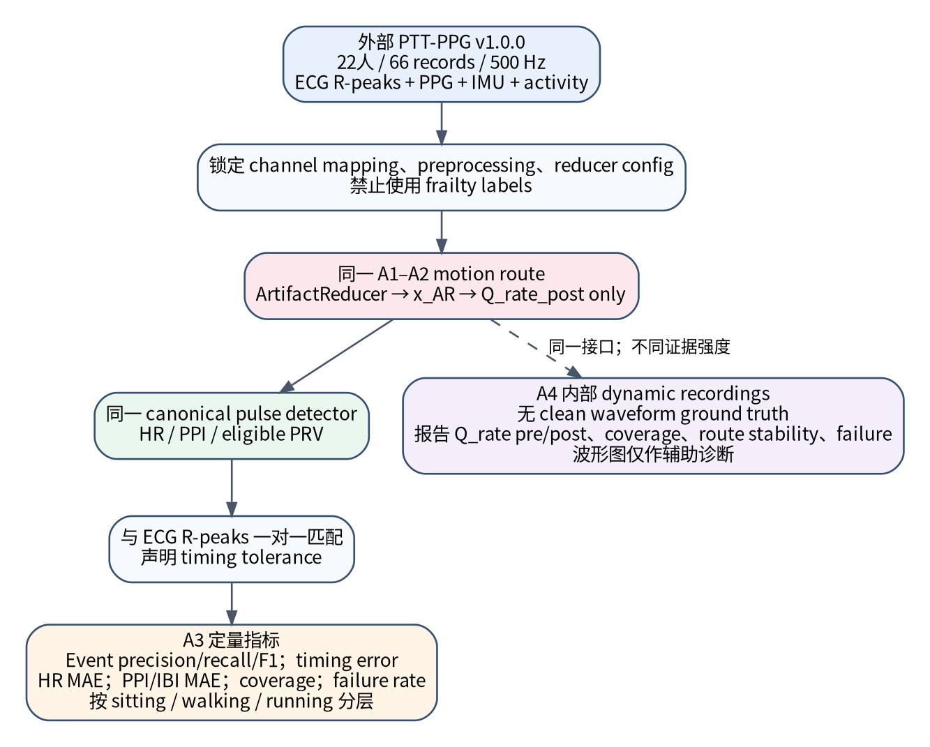
图 3 外部 ECG-reference 定量 benchmark 与内部 dynamic diagnostics 的关系。

10.1 A3 外部定量 benchmark
- 固定 PTT-PPG 数据版本、500 Hz channel mapping、ECG annotation source、PPG/IMU inputs、preprocessing profile 和 reducer parameters。
- processed PPG 进入与内部 pipeline 相同的 canonical pulse detector 和 HR/PPI/PRV extractor。
- PPG pulse events 与 ECG R-peaks 一对一匹配，并声明 timing tolerance。
- 报告 event precision/recall/F1、matched timing error、HR MAE、PPI/IBI MAE、coverage、failure rate，并按 sitting/walking/running 分层。
- 不把平均 HR 的改善解释为 morphology recovery，也不把外部数据用于 frailty classification。

10.2 A4 内部 dynamic evaluation
- 内部 W/S recordings 没有 clean optical waveform ground truth，因此不报告“去噪波形准确率”。
- 主报告包括：hard-invalid 比例、direct/rate-only/processed/rejected coverage、Q_rate_pre 与 Q_rate_post、RED/IR rate agreement、accepted-event coverage、reducer failure 和 route stability。
- 可视化提供 x_filter、IMU、x_AR、detected peaks 和 route timeline，用于错误分析；平滑外观本身不是成功标准。
- 当 internal dynamic features 进入 frailty classifier 时，必须在结果表中明确 roles、reducer、coverage policy 和 representation mode。

11. Stage 7 — 输出、provenance 与可复现 bundle
输出文件/对象 | 必须包含
record_manifest + qc_report | record/file hashes、participant/class/role、fs/units、QC status/reasons、schema version
frozen_folds | participant → fold、split hash、generation config
feature artifacts | Feature Registry hash、FeatureVectorV1 columns、matrix channels/order/mask、validity/provenance
OOF predictions | window/file/role/participant probabilities、mode、route、fold、seed、config hash、coverage
model bundle | preprocessing config、window plans、SQI transforms、imputer/scaler、model weights、ROCKET/ensemble members、pooler、class map
golden inference records | save-load 后 logits/probabilities 在 tolerance 内一致
dynamic benchmark report | external ECG-reference metrics + internal coverage/route diagnostics

12. 端到端复现顺序
- 加载命名 config，验证 code/config/manifest/fold/schema hashes。
- 构建 manifest 和 QC；只读取 frozen participant folds。
- 在 outer-training participants 上拟合所有 fold-local transforms。
- 为每个 recording 构建 x_native、x_filter、processed IMU 和 WindowPlans。
- 执行 segment-level A1/A2 routing；必要时生成 x_AR 并仅重算 Q_rate_post。
- 按 route 运行 common pulse/feature workflow，生成 file feature artifacts。
- 根据 representation_mode 只构建所需模型输入。
- 训练模型，不向 trainer 暴露 outer held-out labels；生成 held-out predictions。
- 按 window→file→role→participant 层级聚合。
- 写入完整 OOF、metrics、coverage、route/provenance 和 model bundle。
- 对 external PTT-PPG 独立运行 A3 benchmark；对 internal dynamic 运行 A4 diagnostics。

13. Workflow 完成判据
- 同一 participant 在任何数据、feature、model 或 calibration 路径中都不跨 outer fold。
- 四个 modes 能从同一 manifest/folds/config registry 独立运行并产生 participant-level OOF probabilities。
- non-identity x_AR 从不产生 Q_morph 或 morphology/amplitude-dependent predictor。
- FeatureVectorV1 和 OrderedFeatureMatrixV1 的列顺序、单位、validity 与 schema hash 可重建。
- Fusion 不按 window 重复 file feature；一次 file-level concatenate。
- External benchmark 有 ECG-reference event/rate metrics；internal dynamic 有 coverage/route/SQI diagnostics。
- 保存的 bundle 在新进程加载后复现 golden predictions。

附录：本 workflow 与论文段落的对应关系
Pipeline block | 论文对应位置
总体 participant-grouped workflow | Chapter 3.1 Overall workflow
x_native / x_filter / IMU / window normalization | Chapter 3.3 Signal Preparation
A1/A2 motion-SQI route | Chapter 3.3.5 Motion artifact-reduction modules
HR/PPI/PRV、morphology、engineering features | Chapter 3.4 Feature Engineering
raw/vector/matrix/fusion modes | Chapter 3.4.5 与 Chapter 3.5
participant-level aggregation/evaluation | Chapter 3.6 Evaluation Design
A3 external ECG reference | Chapter 3.2.2 与 motion-processing evaluation

特别说明：CMLedits 当前仍保留“处理后重算 Q_rate 与 Q_morph”的旧表述；本 workflow 按用户已经确认的科学边界将其修正为 non-identity x_AR 只重算 Q_rate。该决定应随后同步回论文正文。

